目录

1 Sql语句样例 2

2 错误分析 3

2.1 表名问题 3

2.2 命名问题 3

2.3 列名不要包含表名 3

2.4 术语问题 4

2.5 不要自己定义缩略语 4

2.6 代码注释 4

2.7 明确非空列NOT NULL 4

2.8 DEFAULT NULL 4

2.9 类型一致性 5

2.10 时间问题 5

2.11 大小写 6

2.12 列的外键引用，名称不一致 6

2.13 主键已经有索引 6

2.14 移花接木 6

2.15 一对多关系 6

2.16 少用info 6

2.17 字段长度 6

2.18 int 类型 7

2.19 定长char类型 7

2.20 数据库脚本也要在代码库归档 7

2.21 8000万数据表没有分区 7

2.22 欢迎补充 7

3 总结 8

3.1 代码整洁 8

3.2 欲速则不达 8

3.3 CVS设计模式 8

4 欢迎交流 8

# Sql语句样例

大家来找茬，欢迎吐槽；头脑风暴、发散思维，看看有哪些问题？

先不看下一章，你能找出多少问题？不着急看答案，理解会更深刻。

Mysql的两个建表语句，模板树表和表格表

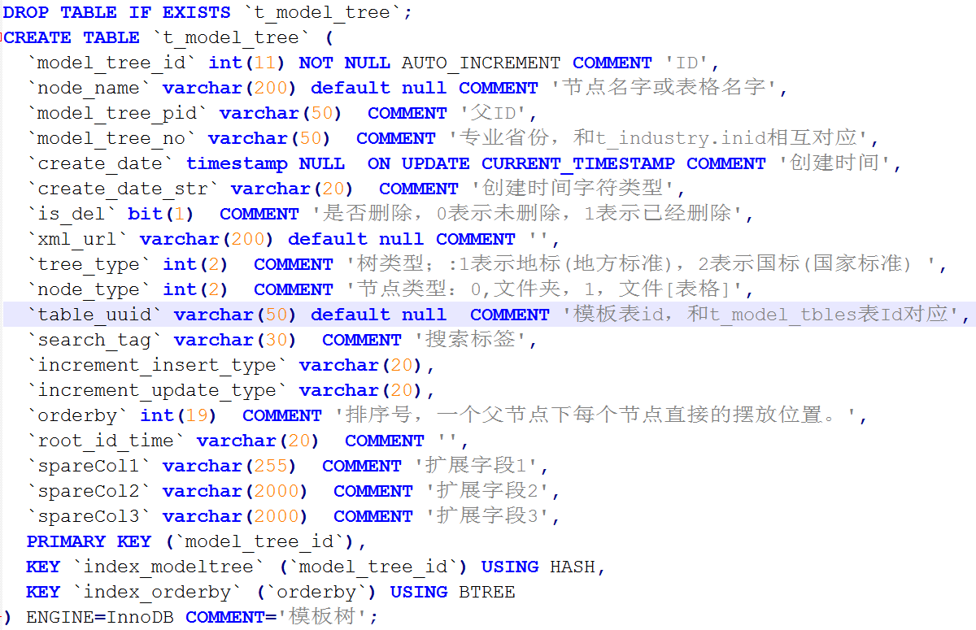

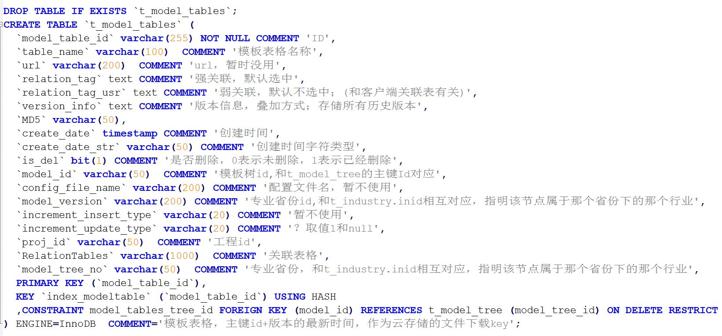

有几个字段从其他表考过来的，只是说明代码问题，不要和实际业务关联。

# 错误分析

## 表名问题

表的名称是描述一条记录,不是描述表中所有数据的

如果描述所有数据,那任何表的名称都是复数了.

t_model_tables 每一条记录是一个excel表格，所以不需要s,

t_model_tree每条记录存储的是树的节点，不是整颗树，而是，所以 t_model_tree叫 t_model_tree_node更合适

## 命名问题

骆驼命名法，还是下划线；是大骆驼，还是小骆驼

不统一，建议规范 都是下划线分隔；映射为java对象后，是骆驼命名；





字段大小写 不一致 `MD5`



orderby 是两个单词，应该下划线分隔

## 列名不要包含表名

**id列 名称列等 都采用 简称，去掉表名**

从面向对象角度，对象有一些共同的属性，如id、名称等

用户.id 比用户.用户id，更简洁明确，也更容易抽象泛化。

你会这样写java代码吗？ 潘洪亮.get潘洪亮的姓名() 潘洪亮.get潘洪亮的身份证()

所以model_tree_id改为 id ; t_model_tables的model_table_id改为id



## 术语问题

**术语表是产品开发的第一个规范**

一个术语有n个称呼，n个单词，如：行业、专业、工程类型.. n多种叫法



## 不要自己定义缩略语

工程pro 还是 proj 怎样缩写合适？

干脆就不缩写，使用project【除非某些列查过长度限制】







Usr是什么意思？



## 代码注释

所有的表和列都要有注释

原版没有注释，

所有的注释都是我分析时补充的，还没补充完，有些字段不知道具体含义

枚举类型说明，其取值范围及含义

## 明确非空列NOT NULL

尽可能定义非空列，默认值可以为 空串 、0 、true、特殊值等

如名称列 肯定 NOT NULL，至少一半的字段为NOT NULL

索引列必须 NOT NULL

有人推荐所有列，都是非空。

## DEFAULT NULL

如果确定某列为null，可以不写 DEFAULT NULL，代码更好阅读、更简洁

这么多DEFAULT NULL ，太难看

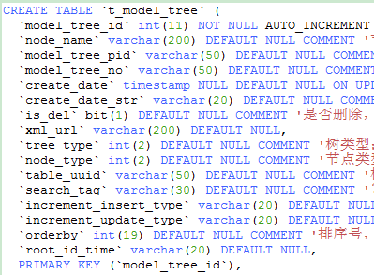

## 类型一致性

id和pid类型不一致，一个是int类型，一个是字符类型



外键类型与原表类型不一致，如：

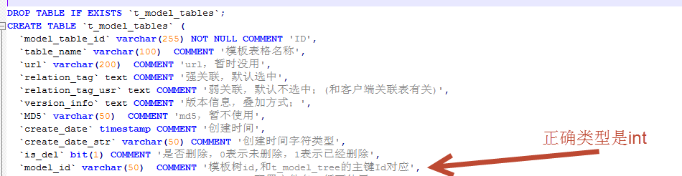

## 时间问题



1. 创建时间，为什么要每次修改时，更新时间ON UPDATE CURRENT_TIMESTAMP
2. 不要冗余字符类型的时间，通过函数进行转换
3. 数据量大的表时间存为毫秒数long类型
4. 不一致的写法，有createdate createDate create_date N种写法

## 大小写

Sql关键字大写，表名、字段名小写

NOT NULL 、DEFAULT NULL 大写，MD5应该小写

## 列的外键引用，名称不一致

同一个字段 table_uuid，正确命名 model_table_id



## 主键已经有索引

model_tree_id 已经是主键，去掉 下边的key索引



## 移花接木

a名称，做b用途，还没有注释，鬼才知道怎么用

model_tree_no 改为 industry_id



## 一对多关系

一对多关系，存储一个字段，字段名 加复数

如：version_info 改为 versions



## 少用info

Info最不明确，或多余

version_info 改为 versions

## 字段长度

Varchar也要明确字段的长度；字符型Id字段 varchar(32)就可以，一般用uuid生成

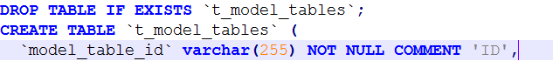

字典数据，tinyint 不要用int(2)

int 可以不要长度，如排序号

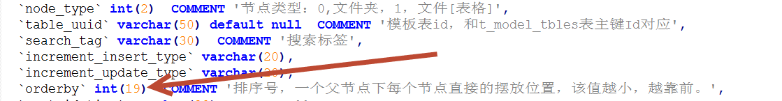

## int 类型

Int UNSIGNED无符号，存储范围大

## 定长char类型

Uuid建议定长 char(32), Md5也建议固定长度 char

建议定长char类型 或tinyint类型

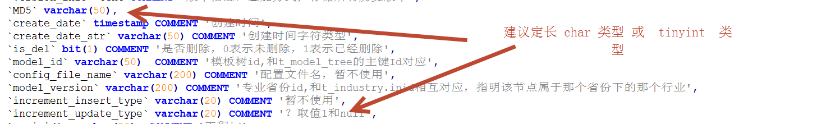

## 数据库脚本也要在代码库归档

数据库脚本也是代码，同样需要版本管理

## 8000万数据表没有分区

## 欢迎补充

虚位以待

# 总结

## 代码整洁

代码可读性、可维护性，比性能质量还重要

我是有代码洁癖的程序猿

建议阅读代码整洁之道和重构

## 欲速则不达

不规范的 短期的快速开发，快速交工，带来的是后期更复杂的维护成本。

地基没有建好，后期会投入百倍的成本，去维护。

## CVS设计模式

不会写，可以抄，就是Ctrl+C、Ctrl+V、Ctrl+S

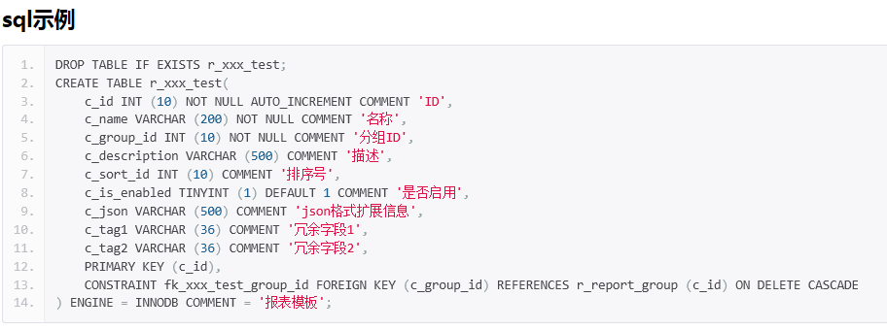

# 欢迎交流

当然可能还有其他问题，欢迎交流;

也会有分析错误的地方，欢迎批评指正;

潘洪亮 QQ:28797575